河北衡水中学2018年高考押题试卷
物理试卷（二）

二．选择题(本题共8小题，每小题6分，在每小题给出的四个选项中，第14～18题只有一项符合题目要求，第19～21题有多项符合题目要求。全部选对的得6分，选对但不全的得3分，有选错的得0分)
14.我国科学家为解决“玉兔号”月球车长时间处于黑夜工作的需要,研制了一种小型核能电池,将核反应释放的核能转变为电能,需要的功率并不大,但要便于防护其产生的核辐射。请据此猜测“玉兔号”所用核能电池有可能采纳的核反应方程是
A.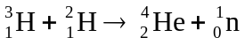
B.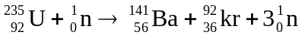
C.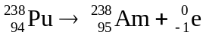
D.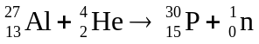
15.穿梭于大街小巷的共享单车解决了人们出行的“最后一公里”问题。单车的传动装置如图所示,链轮的齿数为38,飞轮的齿数为16,后轮直径为660mm,若小明以5m/s匀速骑行,则脚踩踏板的角速度约为
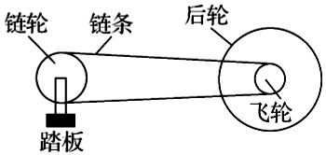
A. 3.2 rad/s B. 6.4 rad/s C. 12.6 rad/s D. 18.0rad/s
16.如图所示圆形区域内,有垂直于纸面方向的匀强磁场,一束质量和电荷量都相同的带电粒子,以不同的速率,沿着相同的方向,对准圆心O射入匀强磁场,又都从该磁场中射出,这些粒子在磁场中的运动时间有的较长,有的较短,若带电粒子只受磁场力的作用,则在磁场中运动时间越短的带电粒子
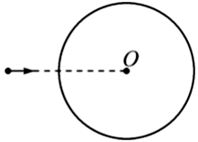
A.在磁场中的周期一定越小
B.在磁场中的速率一定越小
C.在磁场中的轨道半径一定越大
D.在磁场中通过的路程一定越小
17.如图所示,质量可忽略的绝缘细杆做成正方体框架,边长为a ,框架的每个顶点固定着一个带电荷量为+q、质量为m的小球,将这个框架静止放在足够粗糙的水平面上,平面上方有水平向右的匀强电场,场强为E ,下列说法正确的是
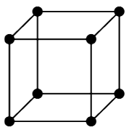
A.立方体中心位置处电场强度为零
B.上方四个小球受到的电场力的合力均相同
C.若以右下底边为轴把这个立方体向右侧翻转90°,系统电势能减少了6qEa
D.若以右下底边为轴把这个立方体向右侧翻转90°,系统电势能减少了8qEa
18.如图甲所示是一个理想变压器和一组理想二极管, A、B是变压器次级线圈的输出端, C、D、E、F、G、H 是二极管组接线端,变压器原、副线圈的匝数比为10:1,原线圈电压按图乙所示规律变化,原线圈接有交流电压表,把A、B端适当的接在C、E、F、H中的某些位置,就可以向接在D、G之间的用电器供直流电,下列说法正确的是
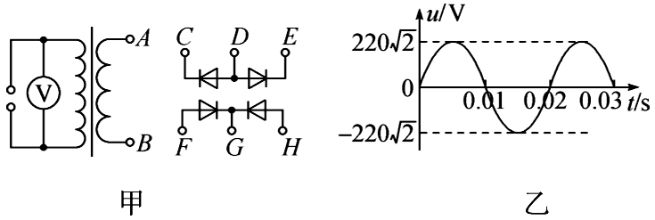
A. A、B两端电压为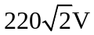
B. A、B输出端电流方向1s改变100次
C.把AC接一起,再把BH接一起,则电流可以从G流出过用电器从D流回
D.把ACF接一起,再把BEH接一起,则电流可以从G流出过用电器从D流回
19.北斗卫星导航系统是中国自行研制的全球卫星导航系统。由35颗卫星组成,包括5颗静止轨道卫星、3颗倾斜同步轨道卫星、27颗中地球轨道卫星,下表给出了其中三颗卫星的信息,其中倾角为轨道平面与赤道平面的夹角。下列陈述正确的是
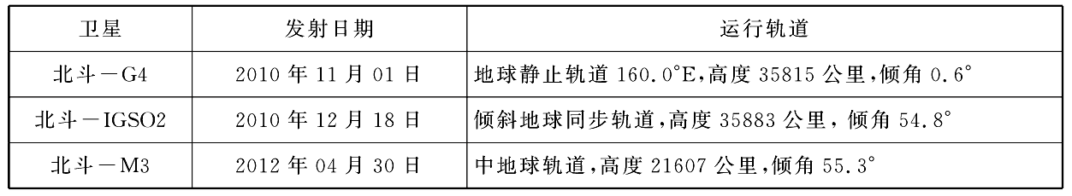
A.北斗-IGSO2的运行周期和地球自转周期相等
B.北斗-G4的线速度小于北斗-M3的线速度
C.北斗-IGSO2总在地面上某点的正上方
D.北斗-IGSO2和北斗-M3的周期的三分之二次方之比约等于
20.如图所示,光滑水平地面上有A、B两物体,质量都为m, B左端固定一个处在压缩状态的轻弹簧,轻弹簧被装置锁定,当弹簧再受到压缩时锁定装置会失效。A以速率v向右运动,当A撞上弹簧后,设弹簧始终不超过弹性限度,关于它们后续的运动过程说法正确的是
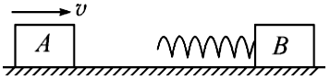
A. A物体最终会静止, B物体最终会以速率v向右运动
B. A、B系统的总动量最终将大于mv
C. A、B系统的总动能最终将大于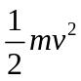
D.当弹簧的弹性势能最大时A、B的总动能为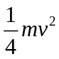
21.如图所示,光滑水平桌面上并排放两个完全相同的可视为质点的物块A、B,质量均为m ,其中物块A被一条遵守胡克定律的弹性绳连接,绳另一端固定在高处O点,弹性绳的原长为L,劲度系数为k,当物块A在O点正下方时绳处于原长状态。现使物块A、B一起从绳和竖直方向夹角为θ=60°开始释放,下列说法正确的是
A.刚一释放时物块A对物块B的推力为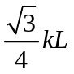
B.物块A向右运动的最远距离为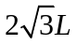
C.从静止到物块A、B分离,绳对A做的功大于A对B做的功
D.从静止到物块A、B分离,绳对A的冲量大于A对B的冲量
三、非选择题(包括必考题和选考题两部分。第22题~第32题为必考题，每个试题考生都必须作答。第33题~第38题为选考题，考生根据需求作答。)
(一)必考题：共129分
22.(7分)手机电池多为锂电池,这种电池的电动势并不是一个定值,刚充满的电池电动势约4.2V,在使用过程中降低到3.2V时建议终止放电。为尽可能精确地测量出某手机电池刚充 满电时的电动势,可供选用的器材如下:
A.电流表A:量程0~0.6A、内阻0.6Ω
B.电压表V:量程0~15V、内阻3kΩ
C.滑动变阻器R :最大阻值5Ω
D.电阻箱R₀: 0~9999Ω
E.待测手机电池E
F.一个开关S及导线若干
(1)选用合适的仪器,在答题纸的虚线框内画出你设计的实验电路图。
(2)根据自己设计的电路,得到电动势需要测量的物理量有 ,电动势测量值的表达式 。
23.(8分)某同学用如图所示的气垫导轨和光电门装置来做“验证动能定理”的实验,他的操作步骤如下:
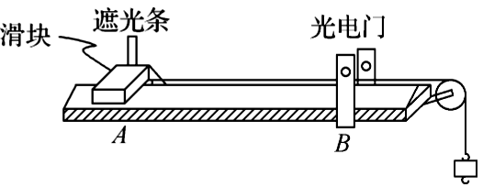
①将一端带有定滑轮的气垫导轨放置在实验台上,②将光电门固定在气垫轨道上离定滑轮较近一端的某点B处,③将带有遮光条的质量为M的滑块放置在气垫导轨上的A处,④用n个质量为m的钩码连接成串,经绕过滑轮的细线拉滑块,使滑块从A点由静止释放,在光电计时器上读出遮光条通过光电门的时间t ,⑤改变钩码个数,使滑块每次从同一位置A由静止释放,重复上述实验过程。实验中释放点A到光电门的距离为s ,遮光条的宽度为d。
(1)该同学操作中疏漏的重要实验步骤是 ;
(2)数据处理时,该同学认为钩码的总重力等于滑块所受的外力,得出滑块动能的表达式为 ,滑块所受外力做功的表达式为 ;
(3)根据你掌握的物理知识判断,该同学认为“钩码的总重力等于滑块所受的外力”,是否合理,并说明理由 ;
(4)该同学正确操作后,用图像法处理数据,若以钩码个数为横轴,以时间t的 次方为纵轴,画出的图像是直线,直线斜率的表达式是 。
24.(14分)如图甲所示,足够长的柔软导线跨过滑轮悬挂两条水平金属棒MN、PQ ,棒长均为l=0.50m,电阻值均为R =1.0Ω的电阻。MN质量m₁=0.10kg, PQ质量m₂=0.20kg,整个装置处于磁感应强度B=1.0T的匀强磁场中,磁场方向水平且垂直于MN和PQ。t=0时刻,对金属棒MN施加一个竖直向下的外力F,使之由静止开始运动,运动过程中电路中的电流I随时间t变化的关系如图乙所示。电路中其他部分电阻忽略不计, g取10m/s²。
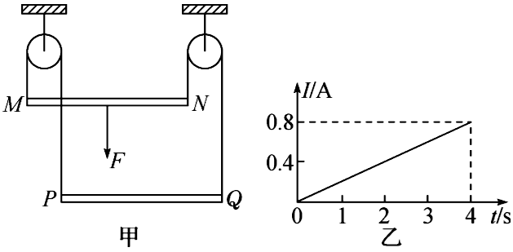
(1)求2.0s末金属棒MN瞬时速度的大小;
(2)求4.0s末力F的瞬时功率;
(3)已知0~3.0s时间内MN上产生的热量为0.36J,试计算F对金属棒MN所做的功。
25.(18分)如图所示,在竖直平面内有一固定光滑绝缘轨道,其中AB部分是倾角为θ=37°的直轨道, BCD部分是以O为圆心、半径为R的圆弧轨道,两轨道相切于B点, D点与O点等高, A点在D点的正下方.圆的水平直径下方有水平向左的电场,质量为m、带电荷量为q的小球从A点由静止开始沿斜面向上运动,已知小球刚好能沿圆轨道经过最高点C ,然后经过D点落回到AB之间某点.已知sin37°=0.6, cos37°=0.8,重力加速度大小为g.求:
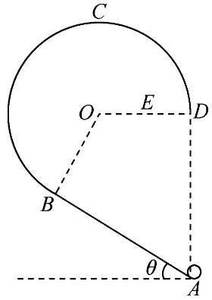
(1)小球在C点的速度的大小;
(2)小球在AB段运动过程中电场力所做的功;
(3)小球从D点运动落到AB上某点的时间。

(二)选考题：共15分。请从给出的2道物理题中任选一题作答。如果多做，则按所做的第一个题目计分。
33.【物理—选修3-3】(15分)
(1)(5分)如图所示,一定质量的理想气体状态发生改变,在p-V关系图像中经历从a→b→c→d→a状态循环变化过程。下列说法正确的是 。(填正确答案标号,选对一个得2分,选对2个得4分,选对 3个得5分,每选错一个扣3分,最低得0分)
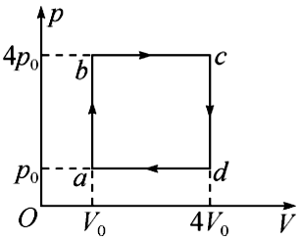
A. a→b过程中,分子的平均动能增大,外界对气体做正功
B. b→c过程中,分子的平均动能增大,气体吸热,
C. c→d过程中,单位时间内碰撞单位面积器壁的分子数减小
D. b→c→d过程,气体对外做的功等于系统和外界传递的热量
E. d→a过程中,气体分子速率分布曲线的峰值位置不发生变化
( 2)(10分)伽利略温度计结构如图所示。玻璃泡A容积为V₀,内封有一定量气体,与A相连的B管插在液体槽中,液体密度为ρ,管内径的横截面积为S,已知环境温度为T₀时,管内液面的高度差为x₀,当环境温度变化时, x即可反映泡内气体的温度,即环境温度,并可由B管上的刻度直接读出。已知大气压强为p₀,重力加速度为g,只有在近似条件下温度T和x的关系才是线性关系。
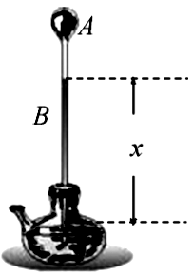
①在下述条件下求此线性关系
a. B管的容积远小于A泡的容积;
b.管内液体密度很小,引起的压强远小于大气压强;
②试分析指出这种温度计的缺点。
34.【物理—选修3-4】(15分)
(1)(5分)如图所示,从点光源S发出的一束复色光,以一定的角度入射到玻璃三棱镜的表面,经过三棱镜的两次折射后分为a、b两束光。下面的说法中正确的是 。(填正确答案标号,选对一个得2分,选对2个得4 分,选对3个得5分,每选错一个扣3分,最低得0分)
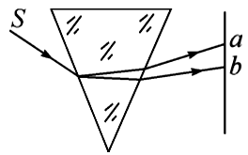
A.在三棱镜中a光的传播速率大于b光的传播速率
B. a光频率大于b光频率
C.若改变复色光的入射角,可在入射面发生全反射
D. a、b两束光分别通过同一双缝干涉装置产生的干涉条纹的间距Δx_{a}<Δx_{b}
E.真空中的a、b两束光的光速相对于不同的惯性参考系是相同的
(2)(10分)振源处于x轴原点处,分别向x轴正向和负向形成两列简谐横波,在x轴上有两点P和Q,它们的振动图像分别是图甲和图乙,它们间的距离为d=10m,
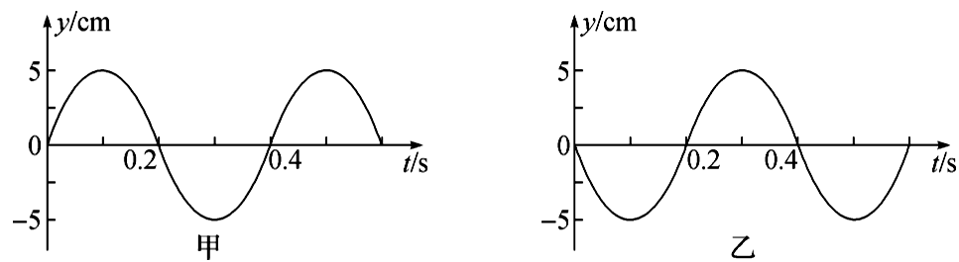
①如果它们都在x轴的正半轴,求这列波的可能速度;
②如果P点在x轴的负半轴,坐标为-4m,Q点在x轴的正半轴,求这列波的最大速度?

参考答案
二．选择题(第14～17题只有一项符合题目要求，第18～21题有多项符合题目要求)
题号 | 14 | 15 | 16 | 17 | 18 | 19 | 20 | 21
答案 | C | B | C | D | BCD | AB | CD | ACD
14. C 【解析】A是聚变反应,反应剧烈,至今可控聚变反应还处于各种实验研究阶段, B是裂变反应,虽然实现 了人工控制,但因反应剧烈,防护要求高还不能小型化, C是人工放射性同位素的衰变反应,是小型核能电 池主要采用的反应方式, D是人工核反应,需要高能α粒子,故选C。
15. B 【解析】飞轮和后轮角速度ω₁相等,链轮和飞轮的边缘线速度v相等,链轮和踏板角速度ω₂相等,可得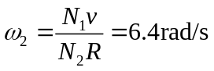, B正确。
16.C 【解析】根据公式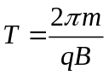可知,粒子的比荷相同,它们进入匀强磁场后做匀速圆周运动的周期相同,选项A错误;如图所示,
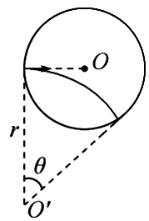
设这些粒子在磁场中的运动圆弧所对应的圆心角为θ,则运动时间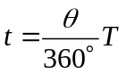,在磁场中运动时间越短的带电粒子,圆心角越小,运动半径越大,根据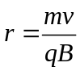可知,速率一定越大,选项B错误,选项C正确;通过的路程即圆弧的长度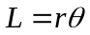,与半径r和圆心角θ有关,所以选项D错误。
17. D 【解析】立方体中心位置处电场强度为E , A错误;上方四个小球受到的电场力的合力方向不同,B错误;电场力做功为系统电势能的减少量,且电场力做功与路径无关,则有W=4qE·2a,C错误,D正确。
18. BCD 【解析】由图乙可知, A、B两端电压的峰值是,故A错误,副线圈交变电流频率为50Hz, 1s内电流方向改变100次, B正确;由二极管的单向导电性可知C、D正确。
19. AB 【解析】由北斗-G4和北斗-IGSO2的轨道高度可知A正确;卫星运动轨道半径越高,线速度越小, B正确;北斗-IGSO2轨道因倾角过大,为非静止轨道, C错误;由开普勒第三定律可推得北斗-IGSO2和北斗-M3的周期的三分之二次方之比约等于轨道半径之比而非高度之比,D错误。
20. CD 【解析】系统水平方向动量守恒,弹簧解除锁定后存储的弹性势能会释放导致系统总动能增加, A、B错误, C正确;弹簧被压缩到最短时A、B两物体具有相同的速度,由动量守恒知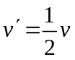,则有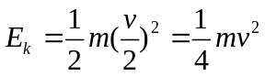, D正确。
21. ACD 【解析】释放时A对B的弹力为,A正确;物块A向右运动的最远距离小于, B错误;物块A、B在O点正下方分离,绳对A做的功等于A、B动能的增加量, A对B做的功等于B动能的增加量, C正确;分离时A、B速度相等绳对A的冲量的水平分量等于A、B的总动量增量, A对B的冲量等于B的动量增量, D正确。
22.(1)如图所示 (3分)
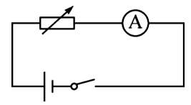
(2)电阻箱的示数和相应电流表示数(2分) 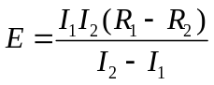(2分)
【解析】(1)常见的测量电源电动势的方法有伏安法、伏阻法、安阻法,本实验电压表量程过大,滑动变阻器阻值太小,会使电流表过载,因而应选用安阻法。
(2)根据安阻法原理E=I(r+R+R_{A}),需记录电阻箱阻值R及对应的电流表读数I,可解得。
23.(1)第①步中,气垫导轨应调水平(2分) (2)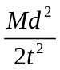(1分) nmgs (1分)
(3)不合理,因钩码处于失重状态,因而钩码的总重力大于滑块所受的外力(2分)
(4)-2(1分) 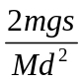或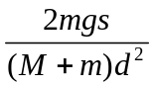 (1分)
【解析】对滑块进行分析,合外力做功等于动能的变化,若m≤M ,则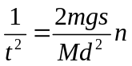,可得斜率为。或对滑块和钩码进行分析,合外力做功等于动能的变化,同理可得斜率为.

24.(1) 0.80m/s (2)3.1W (3)2.7J
【解析】(1)由图乙可得:t=2.0s时, I=0.4A。
根据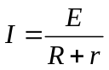, E=2Blv (2分)
解得v=0.80m/s (1分)
(2)由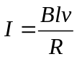可知,金属棒做初速度为零的匀加速直线运动。
由运动学规律v =at,
解得金属棒的加速度大小a=0.40m/s² (2分)
对金属棒进行受力分析,根据牛顿第二定律得: F+m₁g -m₂ g-2F_{安}=(m₁+m₂) a (2分)
又F_{安}=BIl
由题图乙可得t=4.0s时, I=0.8A,
解得F_{安}=0.4N,外力F=1.92N (1分)
由速度与电流的关系可知t=4.0s时 v=1.6m/s
根据P= Fv ,解得P =3.1W (1分)
(3)MN与PQ串联,可知电路中产生的总热量为Q_{总}=2×0.36J=0.72J (1分)
根据能量守恒定律有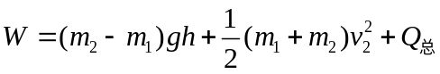 (2分)
又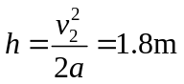, v₂=at₂ (1分)
联立可得F对金属棒所做的功W=2.7J (1分)

25.(1)当小球在最高点时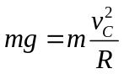 (2分)
解得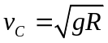 ( 1分)
(2)小球从A点到C点的过程有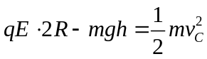 (2分)
(2分)
得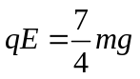,小球在AB段运动过程中电场力所做的功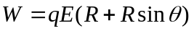 (2分)
W =2.8mgR (1分)
(3)小球从C点运动到D点的过程 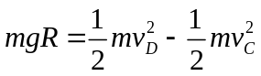 (2分)
解得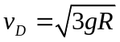 (1分)
设小球落点到A的水平距离为x,竖直距离为y,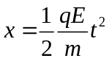 (1分)
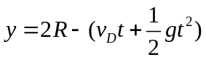 (1分)
由几何关系有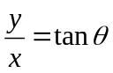 (1分)
联立这三个方程得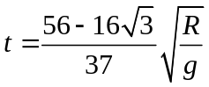 (2分)

33.(1) BCD
(2)①a.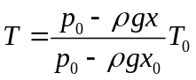 b.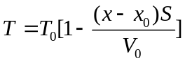
②见解析
【解析】(1)在a→b的过程中,气体体积不变,外界对气体不做功,压强增大,故气体温度升高,选项A错误; b→c 的过程中,压强不变,体积增大,温度升高,气体分子的平均动能增大,选项B正确; c→d的过程中,气体体积不变,压强减小,故单位时间内碰撞单位面积器壁的分子数减小,选项C正确;由于b、d状态的pV值相等,所以温度相等,根据热力学第一定律,选项D正确; d→a的过程为温度降低,所以气体分子的速率分布曲线的峰值位置发生变化,选项E错误。
(2)a.由于B管的体积与A泡体积相比可忽略不计,该过程为等容过程,有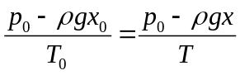 (2分)
得 (2分)
b.管内液体引起的压强远小于大气压强,该过程为等压过程,有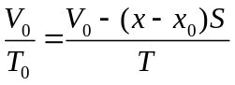 (2分)
(2分)
(2)①温度变化时,管内液体高度变化,导致气体的体积和压强都在变化,所以刻度不均匀;
②近似条件的限制使得它的测量范围限制在很小的区间内;
③第一种情况在环境大气压发生变化时测量结果需要修正。(任指出一条即可得2分)

34.(1) BDE
【解析】(1)由图可知a光折射角大, a光折射率大,介质中的速度小,频率大,波长短,干涉条纹窄。由狭义相对论可知光速相对于不同惯性系是不变的。
(2)①从图像可知振源的周期为T=0.4s, P和Q的相位始终相反,则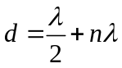 (2分)
由波速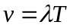,得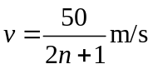 ( n=0, 1, 2, 3,…) (2分)
②周期一定,波长越大则波速越大,原点两侧的波形是镜像对称图形,
P点和它的对称点P'振动相同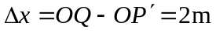 (2分)
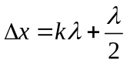 ( k=0, 1, 2, 3,…) (2分)
当波长最大时k=0,λ=4m,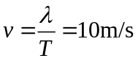 (2分)

